车灯分为雾灯，示宽灯，转向灯，远光灯，近光灯。

1，雾灯：雾灯位置一般很低，往下散射穿透性强，遇到雾、雨、雪天气，视线不清的时候，就必须打开前雾灯，白天也不能例外。有的司机在大雾天气只使用远光灯，这是很危险的。因为远光灯的设计是大面积照射，容易在雾里造成散射，在驾驶人眼前造成散射光团、一片雪白，看不清前方。相反地，有的司机认为夜晚视线不好，会将雾灯和大灯一并打开，还有些司机将后雾灯当位置灯用，这样也是不正确的。实际上如果不是在有雾或者风沙天气，是不应该开雾灯的，而只有当可视距离小于50米时才能使用后雾灯。因为无论是对于对面车辆还是后车的司机，雾灯看着都很刺眼。

2，示宽灯：它的作用是在黑暗中能够显示出静止车的所在位置。但是很多司机会用示宽灯代替近光灯在黑暗中行车，这是很危险的，因为示宽灯并无法照亮前方道路。

3，转向灯：这是一种重要也是最常用的信号灯，它在车辆转向时开启，断续闪亮，以提示前后左右的车辆和行人注意。转向灯的开启时间要掌握好，应在距转弯路口30米至100米左右时打开。开得过早会给后车造成“忘关转向灯”的错觉，开得过晚会使后面尾随车辆、行人没有思想准备，往往忙中出错。除此之外，车主还应经常检查刹车灯泡，保证其正常使用。

4，远光灯：能够照亮较远距离的前方道路。在夜晚行车时，如果对面没有车辆行驶的情况下或者在有隔离带的道路上行驶，可以使用远光灯。需要注意的是，在没有隔离带的道路上会车时，应该在相距150米左右时减速，并将远光灯变为近光灯。此外，如果离前面同方向的车距离较近，或者在过铁路交叉道口和回到交通繁忙的街道上的时候，也应该将远光灯切换成近光灯。否则会严重干扰对方视线，甚至造成交通事故。如果对面车辆在会车时不改近光，则应减速并使用变换远、近光的办法来示意，如果对方还是没有换灯，则只需直视自己前方车道行驶即可。

5，近光灯：它主要是能够照亮较近距离的前方道路。在夜晚以及在傍晚或凌晨天色较暗时开车，必须打开近光灯；在大雾、下雪或大雨天气等视线不佳的时候，即使在白天也必须打开近光灯；在一些路段虽然有照明设备，但亮度不够，这时也应该打开近光灯。要注意的是，在傍晚判断自己是否应该打开近光灯时，可以看看自己的后视镜。如果你从后视镜中看后车已经开始模糊，那么就意味着应该及时打开近光灯了。

那么什么时候应该打开什么车灯呢？

一，超车时必须在道路条件许可的情况下，先用远、近变光告知前面车辆，待前车让路后，再向左边打转向灯，超越后在给被超越车留一定的安全距离后再向右打转向灯，驶回原车道。夜间行驶中，在路口、弯道可以用远、近变光告知对方来车靠右行驶，特别是在通过村镇、窄路弯道、交叉路口等地段时。

　　同样，司机也可以根据其他车辆的灯光来判断道路情况。在交叉路口，可根据侧向来车的灯光，预测对方离自己的距离。如射过来的灯光是散射光，可判断来车距离交叉路口尚远；如射过来的是有明显方向性的光束或在路口拐角处有明亮的电线杆等，则来车已经离自己很近，应做好让行的准备。

二，阴雨天应该打开车灯

阴雨天气打开车灯是为了安全，这点其实很多没有什么经验的学车人士，甚至一些有驾驶年限的司机也没有意识到。

实际上，白天和夜晚都可以打开车灯，而且在国外，打开大灯驾车已成为一个交通安全常识。在美国，遇到阴雨天气，无论什么车都会在公路上开着大灯；在欧洲，即使阳光普照，开着大灯的汽车也是随处可见；一些豪华轿车还增加了车外照度感应装置，天气稍有阴暗，车灯将从视宽灯依车外照度指数，自动顺序启动；一些欧洲国家制造的摩托车，干脆就不设大灯开关，只要点火开关接通、发动机工作，大灯就被自动开启。

夜晚驾车即使不开车灯，城市中的灯光也足以使司机看清路况。但打开车灯，却可以使别人早些发现自己，越早越安全。 白天驾车打开车灯并不是照明的需要，而是为了使其他车能注意到自己。也使别人早些发现自己，越早越安全。

三，起雾时，开雾灯。

和阴天开灯一个道理，使别人早些发现自己，越早越安全。

另外汽车开雾灯必须要开小灯，汽车小灯又叫视宽灯,而雾灯前面和后面开关是分开的，雾天看东西本来就模糊,如果只开雾灯,别人就会看不到你的车。

总之，学车人士和有经验的司机只要记住一句话，能见度低的时候，就开灯，需要其他车辆注意到你的时候，也要开车灯，另外应该清楚知道如何使用车灯给其他司机发送信号。

**【太平洋汽车网 用车频道】**每次晚上走斑马线过马路，我都要往来车方向多看几眼，以确定是否有车。我之所以要多看几眼，是因为我必须提防那些晚上不开车灯的“奇葩司机”！实际上，这些“奇葩司机”有不少是新手，他们对车灯的使用方法一窍不通，甚至连怎么开车灯都不懂……“路上都有路灯了，我能看清楚，没必要开灯了吧？”这可能是新手们晚上不开灯的常用理由。

|  |  |
| --- | --- |
| [新手看过来（12）必须知道怎么用车灯](http://price.pcauto.com.cn/cars/image/1008884-1.html) | [**体验读图模式**](http://price.pcauto.com.cn/cars/image/1008884-1.html) |

　　车灯除了具备照明的作用外，还有提示与警示的作用，说白了，懂得车灯的使用方法，也就懂得了保命的技巧——防止被其他车误撞。本期《新手看过来》，我们就来说说车灯应该怎么用。

**● 车灯开关在哪里？都长啥样？**

　　新手在学习如何使用车灯之前，首先要弄明白车灯的开关在哪里、有哪些样式。目前市场上的在售车型，主要有两种样式的车灯开关：旋钮式和拨杆式。

[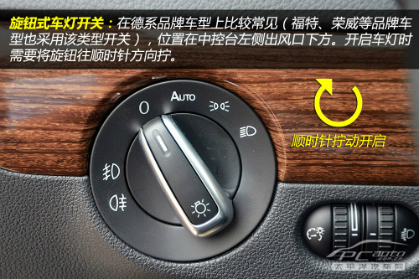](http://price.pcauto.com.cn/cars/image/1008885-1.html)

[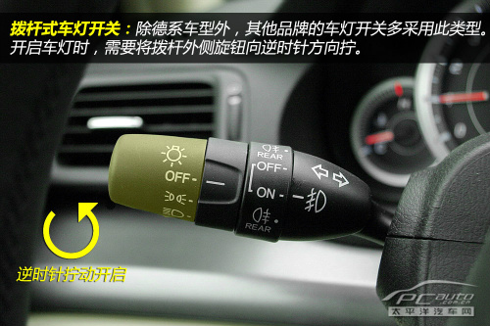](http://price.pcauto.com.cn/cars/image/1008886-1.html)

**● 各种车灯图标有何含义？**

　　弄明白车灯开关的位置和操作方式后，接下来，我们就要弄明白车灯开关上各种图标符号的含义。

[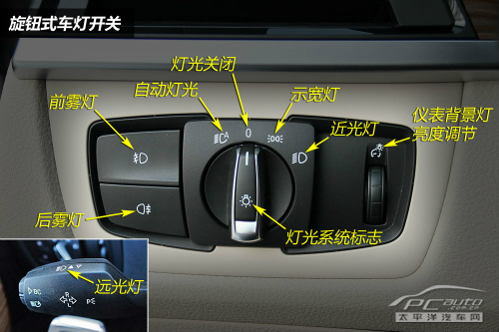](http://price.pcauto.com.cn/cars/image/1008887-1.html)

[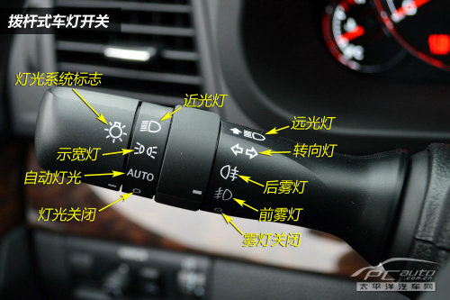](http://price.pcauto.com.cn/cars/image/1008888-1.html)

　　需要注意的是，不管车辆的车灯开关是旋钮式还是拨杆式，远光灯开关都是在**左侧拨杆（即转向灯拨杆）**。

**● 那些晃眼的灯都是怎么开启的？**

　　除了晚上不开车灯的不靠谱行为外，乱用车灯（特指远光灯和前后雾灯）也是一种很没素质很危险的行为。这两种灯的亮度都很高，而且雾灯还有穿透力强的特点。不分情况乱用这两种灯，晃别人眼不说，还会容易引发交通事故，简直是马路上的“移动炸弹”！

**乱用车灯有什么严重后果？点击以下链接，看完就知道了：**

[](http://www.pcauto.com.cn/drivers/yangche/point/1209/2128950.html)

　　让人无奈的是，乱用车灯恰恰是很多新手都会犯的错误，他们在车内并不觉得自己的车灯有多晃眼，所以指望他们主动纠正错误也是白搭。乱用车灯的现象，可能是驾驶员误开，也可能是其主动开启。那么，这些晃人的灯都是怎么开启的呢？

**1、远光灯如何开启？**

[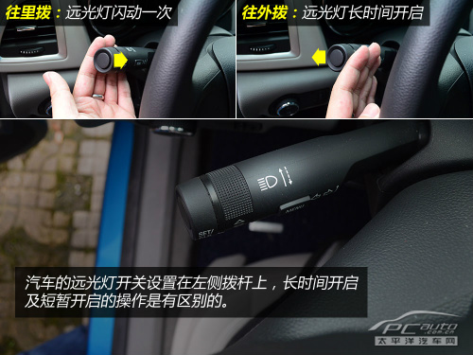](http://price.pcauto.com.cn/cars/image/1008891-1.html)

[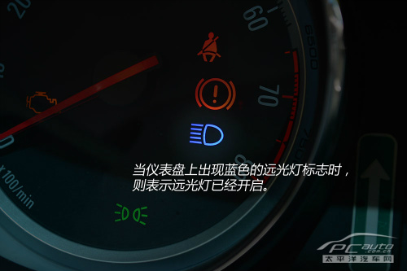](http://price.pcauto.com.cn/cars/image/1008892-1.html)

　　虽然远光灯往外一拨就开，但是**开启远光灯需要一个前提条件：开启近光灯**。在其他灯光挡位（关闭或示宽灯）时，是无法开启远光灯的。不过，往里拨动拨杆闪动一次远光灯则没有限制条件，即使在关闭车灯的状态下也可以操作。

**2、雾灯如何开启？**

[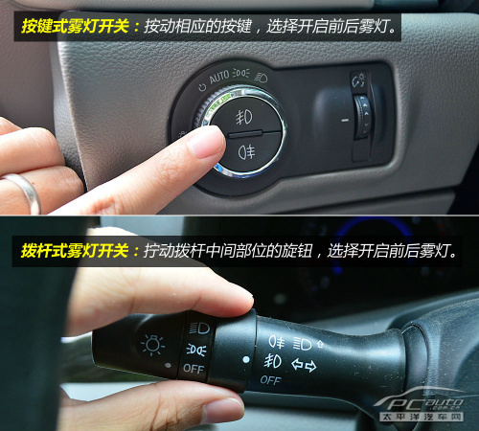](http://price.pcauto.com.cn/cars/image/1008893-1.html)

　　开启示宽灯之后，就可以开启雾灯了。其中，前雾灯是可以单独开启的，而后雾灯只能与前雾灯同时开启，无法单独开启。

**● 大众品牌车型的雾灯怎样开启？**

　　为什么我们要将这个问题单独拿出来讲？因为大众车型（除了辉腾）雾灯的开启方式……实在是太奇葩了！我拿着大众的车灯开关部件，问了一圈身边的同事，居然没人知道雾灯是怎么开启的……

[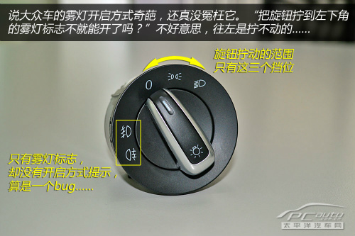](http://price.pcauto.com.cn/cars/image/1008889-1.html)

[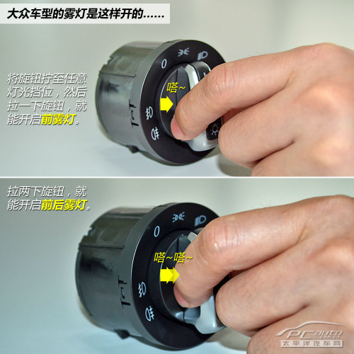](http://price.pcauto.com.cn/cars/image/1008890-1.html)

　　但话又说回来，再奇葩的开关设计，厂家都会在产品说明书上有讲解。所以，各位车主都应该花时间认真阅读车辆使用说明书，熟悉车上各种配置的使用方法；如果你是借用别人的车，不妨提前向车主了解常用配置的使用方法，需要使用时就不用费脑筋了。

2**哪些情况需要开启车灯？**[回顶部](http://www.pcauto.com.cn/drivers/255/2559777_all.html" \l "article_brief" \t "_self)

**● 哪些情况需要开启车灯？**

　　老实说，连车灯都不会开的新手并不算多，多的是不懂如何正确使用车灯的新手。当我们遇到下面这些情况时，第一时间要做的，就是开启车辆相应的车灯。

**1、傍晚及夜晚**

　　傍晚时分，天色已经暗下来了，此时如果驾驶员不开启车灯，那么在其他驾驶员看来，车辆的行驶趋势便会变得不清晰，其他驾驶员很难判断车辆的速度和距离。

　　当然，开启车灯也是有讲究的。比如在夜间会车时，我们必须关闭远光灯，避免给其他车辆的驾驶员造成危险。

[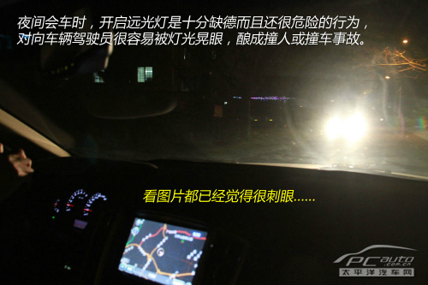](http://price.pcauto.com.cn/cars/image/1008894-1.html)

**应该开启的车灯：**傍晚时分天色稍暗时可开启示宽灯；夜间行车应开启近光灯；若天气状况良好，夜间在城区道路行驶时不要开启远光灯或雾灯。

**2、雨雾天气**

　　雨雾天气的能见度本来就低，假如驾驶员还不开启车灯，那么自己的车在雨雾中行驶时相当于“隐形”，就算其他驾驶员的视力达到飞行员级别，想看清楚没开灯的车也不是一件易事。

[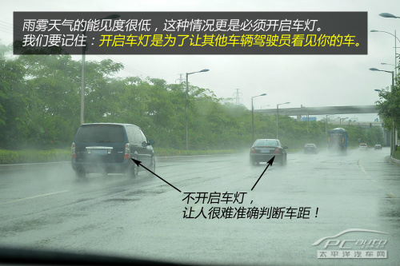](http://price.pcauto.com.cn/cars/image/1008895-1.html)

**应该开启的车灯：**能见度不算差时，可开启示宽灯；能见度较差时，应开启近光灯和雾灯。

**3、隧道行车**

　　隧道里的光线并不好，但不管是新手还是老司机，养成进隧道开车灯习惯的并不多。有人觉得自己看得清没必要开灯，有人觉得开灯后出隧道容易忘记关灯……各种理由都有，却没有考虑行车安全的问题。

[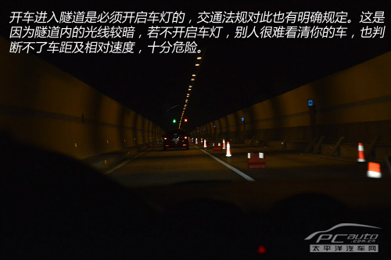](http://price.pcauto.com.cn/cars/image/1008898-1.html)

**应该开启的车灯：**近光灯即可，切忌开启远光灯或雾灯，因为车灯太晃眼的危害与不开车灯是一样的。

**4、地下车库**

　　如今不少地下车库，不仅光线不足，而且布局相当紧凑，窄车位、直角弯、陡坡等等高难度项目考验车主的驾驶水平，已经成为事故的多发地。开启车灯，提醒他人你的位置，也就可以有效减少危险因素。

[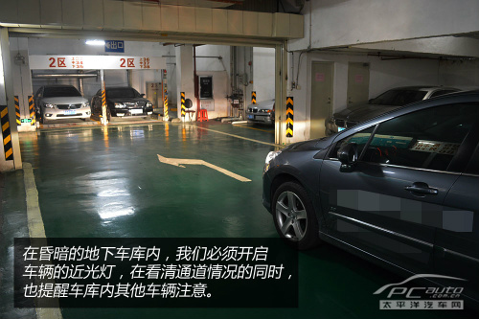](http://price.pcauto.com.cn/cars/image/1008896-1.html)

**应该开启的车灯：**近光灯。

**● 什么时候才能使用远光灯？**

　　当我们晚间在缺乏照明的道路上驾驶，为保证行车安全，我们可以酌情开启远光灯——在行车方向前方约150米的范围内，如果没有对向或同向的车辆时我们可以开启远光灯。

　　若我们遇上会车时对向车辆开启远光灯的缺德行为，我们首先要做的就是闪动大灯，提醒对方切换近光灯。

[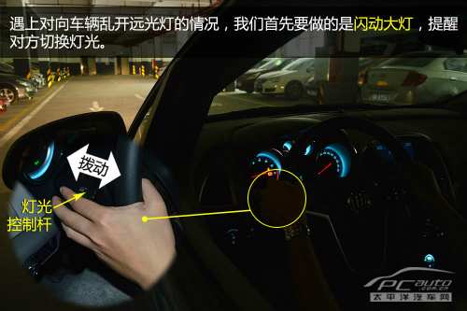](http://price.pcauto.com.cn/cars/image/1008897-1.html)

**总结：**了解车灯的正确使用方法及使用场合，不仅是一名驾驶员必备的素养，而且能保证自己与他人的安全。我们讲解了这么多，也只能作为使用车灯的参考指引，关键的一点是，新手们应该将车灯的正确使用方法融入到自己的驾驶习惯当中，早日升级当“老鸟”。